青少年心理健康
2022年5月4日
7:00 – 8:30 pm
网上
举办
诚邀列治文家长和社群免费参与：和国际著名青少年心理健康专家安德鲁⋅巴克斯特、沙立博士、魏屹峰博士一起进行相关讨论！

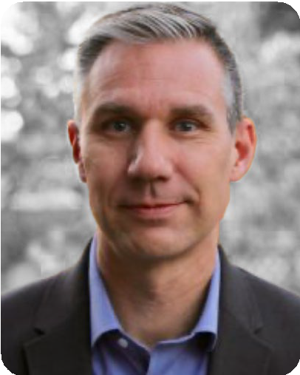
安德鲁 ⋅ 巴克斯特
安德鲁 ⋅ 巴克斯特（Andrew Baxter，社会工作硕士、注册社工）在过去十八年里一直从事与学校和社区相关的心理健康工作。在阿尔伯特省卫生厅工作期间，他为K-12 的中小学生提供了直接的治疗，并为他们的家庭和老师提供了咨询服务。安德鲁目前是“心理健康素养组织”（mentalhealthliteracy.org）的团队负责人，并领导着阿尔伯塔省的“心理健康素养“项目。.这些职责令他在全省、全国和全世界范围内投身于提升学生、教育工作者、家长及心理健康专业人员对心理健康的认知。

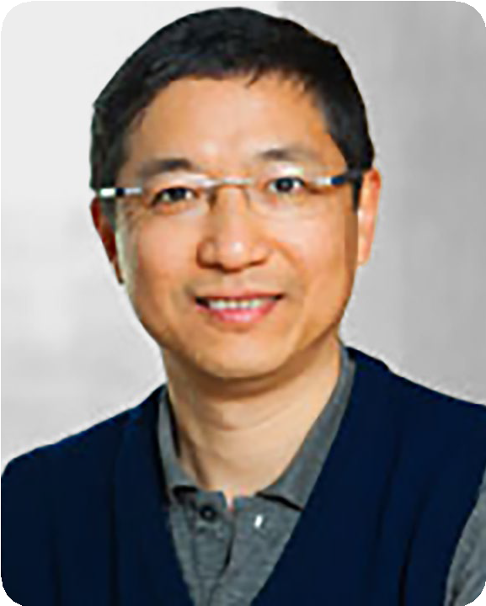
沙立博士
沙立博士（Dr. Li Sha, 教育硕士、博士）目前是第38学区“心理健康素养”项目的研究协调人。他自2020起任教于西三一大学（Trinity Western University ）。近年来，他还为本地华人家庭提供教育咨询。沙博士曾在加拿大、香港、新加波和美国等地从事教育心理学的研究工作，其研究方向是中小学生的学习特点和动机。沙博士也是美国心理协会 (APA)的会员。

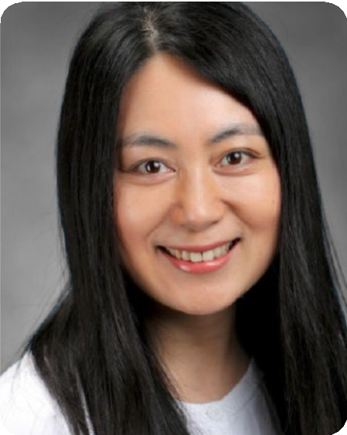
魏屹峰博士
魏屹峰博士（Dr. Yifeng Wei, 文学硕士，博士）自2008年以来一直担任“心理健康素养组织”（mentalhealthliteracy.org）的研究人员，并领军该组织的学校心理健康研究。她目前是阿尔伯塔大学精神病学系的助理教授。她的研究兴趣集中于如何在学校环境中（中学期间和毕业后）提升对心理健康的认知，以帮助学生们更好地了解心理健康和心理障碍、降低对心理疾病的耻辱感、获得并保持良好的心理健康状态及提高寻求帮助的能力。

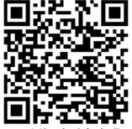
日程
2022年5月4日 | 7:00pm – 8:30pm
7:00pm 开场介绍和中学生小组讨论
7:30pm 安德鲁 ⋅ 巴克斯特的英文讨论
沙立博士和魏屹峰博士的普通话讨论

注册
点击此处 或使用二维码注册 – 建议家长于2022年4月29日周五前完成注册

